**Hệ thống hỗ trợ tính phí bảo hiểm xã hội**

**Yêu cầu Đặc tả**

Bảng ghi nhận thay đổi (**A**: Add; **D**: Delete; **M**: Modify)

|  |  |  |  |  |  |
| --- | --- | --- | --- | --- | --- |
| Phiên bản | Ngày thay đổi | Nội dung thay đổi | Vị trí thay đổi | Loại thay đổi | Người thực hiện |
| 1.0 | 20/03/2020 | Tạo mới |  | A | ThangND |
| 1.1 | 02/04/2020 | Chỉnh sửa lại các yêu cầu phi chức năng (làm rõ, cụ thể hoá) | Mục 5 | M | ThangND |
| 1.1 | 12/05/2020 | Chỉnh sửa lại thiết kế giao diện | Thiết kế giao diện | M | ThangND |

1. **GIỚI THIỆU CHUNG**
   1. **MỤC ĐÍCH**

* Nhóm phát triển nhận ra được sự cần thiết của việc tính phí BHXH trong khi đa số người dân chưa có hiểu biết về phương pháp tính phí, đồng thời chưa có một ứng dụng nào hỗ trợ người dân trong việc này, từ quyết định xây dựng ứng dụng java hỗ trợ tính phí BHXH.
* Hệ thống hỗ trợ việc tính và đóng phí BHXH. Giúp công dân tự kiểm tra phí BHXH của bản thân đồng thời tiến hành đóng BHXH đơn giản và tiện lợi. Giảm thiểu công sức của người dân trong việc tìm hiểu, đóng phí BHXH.
* Nhóm phát triển:
  + Nguyễn Đình Thắng B16DCCN319
  + Trần Đình Thảo B16DCCN336
  + Nguyễn Thị Thu B16DCCN344
  + Trần Thế Tiến B16DCCN354
  1. **PHẠM VI**
* Đối tượng sử dụng: Công dân Việt Nam
* Tài liệu được xây dựng mô tả các luồng liên quan đến tài khoản, tính toán phí BHXH và thanh toán phí.
* Phạm vi: ứng dụng hỗ trợ tính và thanh toán phí BHXH
  1. **THUẬT NGỮ VÀ CÁC TỪ VIẾT TẮT**

|  |  |
| --- | --- |
| **Thuật ngữ** | **Định nghĩa** |
| SDT | Số điện thoại |
| KH | Khách hàng |
| CMT | Chứng minh thư |
| BHXH | Bảo hiểm xã hội |

* 1. **TÀI LIỆU THAM KHẢO**

- <https://www.professionalqa.com/mc-call-software-quality-model>

- Tài liệu của cô Đỗ Thị Bích Ngọc – PTIT Hà Nội

* 1. **TỔNG QUAN**

1. **CHI TIẾT NGHIỆP VỤ**

Phần này sẽ mô tả chi tiết các chức năng của ứng dụng

* 1. **Chức năng của sản phẩm**
* Đăng ký và khai báo thông tin cá nhân.
* Tính phí BHXH dựa trên thông tin cá nhân đã khai báo.
* Đóng BHXH thông qua tài khoản ngân hàng.
  1. **Yêu cầu nghiệp vụ**

Để thực hiện việc tính phí BHXH người dùng cần đăng ký, sau đó đăng nhập vào hệ thống để sử dụng tính năng.

Sau khi đăng nhập vào hệ thống người dùng sẽ khai báo thông tin cá nhân để tính phí BHXH. Các thông tin này bao gồm:

|  |  |  |
| --- | --- | --- |
| **STT** | **Tên mô tả** | **Ký Hiệu** |
| **1** | **Tiền lương hàng tháng** | **TL** |
| **2** | **Trợ cấp** | **TC** |
| **3** | **Lao động qua đào tạo** | **DT** |
| **4** | **Lao động nặng nhọc** | **NN** |
| **5** | **Hình thức tham gia (Tự nguyện hay bắt buộc)** | **HT** |
| **6** | **Vùng** | **V** |

**Cách tính phí BHXH cụ thể như sau:**

**Phí BHXH bắt buộc = (Lương tháng +Trợ cấp)* 8%**

**Phí BHXH tự nguyện = (Lương tháng +Trợ cấp)* 22%**

**Ràng buộc:**

* **Với BHXH bắt buộc: lương tháng là mức lương ghi trong hợp đồng lao động. Mức lương thấp nhất không thấp hơn mức lương tối thiểu vùng**

|  |  |
| --- | --- |
| **Vùng** | **Mức lương tối thiểu (đồng/tháng)** |
| **Vùng I** | **4.420.000** |
| **Vùng II** | **3.920.000** |
| **Vùng III** | **3.430.000** |
| **Vùng IV** | **3.070.000** |

**Nếu là lao động qua đào tạo thì mức lương tối thiểu đóng bảo hiểm cao hơn 7% con số trên, với lao động nặng nhọc có tính nguy hiểm thì tăng thêm 5% nữa.**

* **Với BHXH tự nguyện: mức đóng thấp nhất là mức chuẩn hộ nghèo của khu vực nông thôn (700.000 đồng )**

**Mức trần đóng BHXH ( cả tự nguyện và bắt buộc ) là 20 lần tháng lương cơ sở ( 29.800.000 đồng )**

* 1. **Sơ đồ nghiệp vụ**
     1. **Đăng ký**

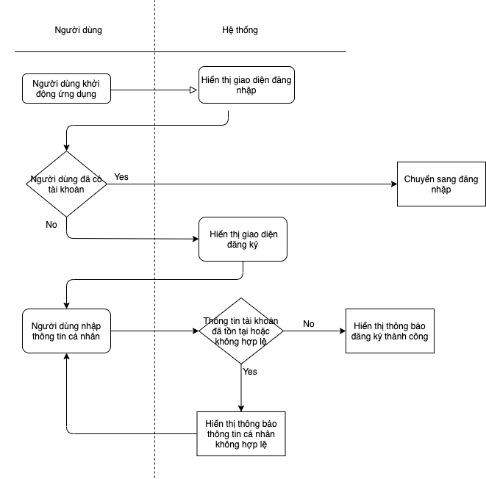

* + 1. **Đăng nhập**

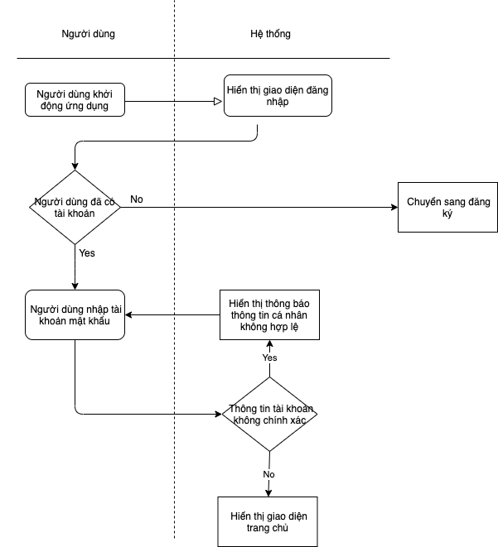

* + 1. **Thay đổi thông tin cá nhân**

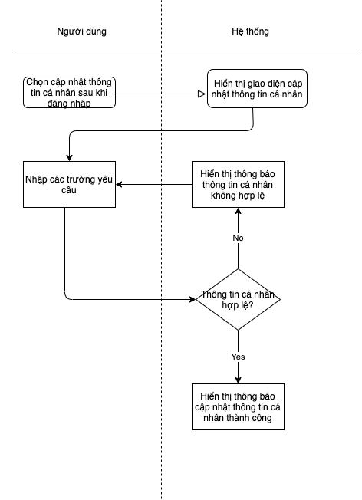

* + 1. **Tính phí BHXH**

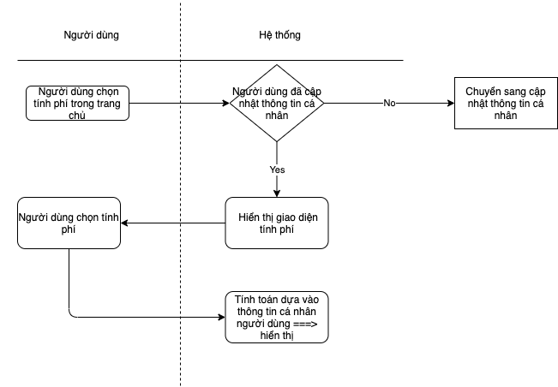

* + 1. **Thanh toán phí BHXH**

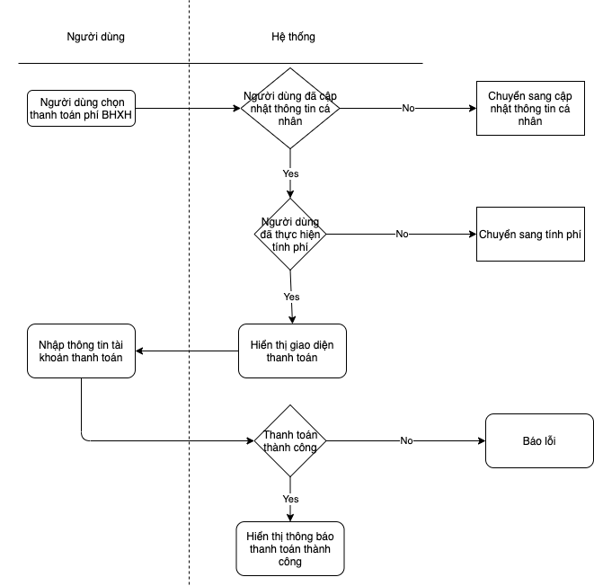

* 1. **ĐẶC TẢ CHỨC NĂNG**

**Yêu cầu của giao diện và yêu cầu kiểm định cho các trường thông tin.**

***a. Giao diện Đăng nhập***

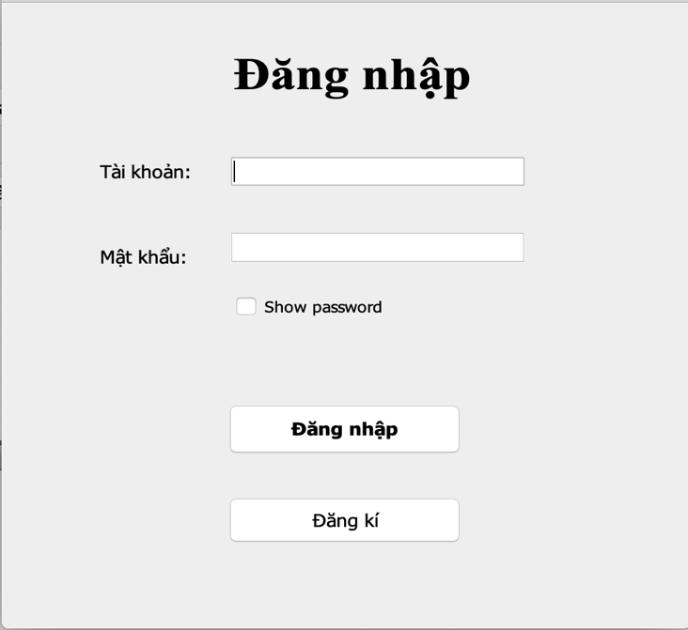

là giao diện đăng nhập với các ô tài khoản và mật khẩu, nút đăng nhập, đăng ký, nút hiển thị mật khẩu (khi tick vào ô chọn thì mật khẩu sẽ hiển thị dưới dạng bản rõ)

*Yêu cầu Validate:*

* *Mật khẩu: không chứa các ký tự đặc biệt (chống sql inject)*
* *Tất cả các trường đều là bắt buộc.*

***b. Giao diện đăng ký***

Người dùng chưa có tài khoản đăng ký sẽ click vào đăng ký tài khoản

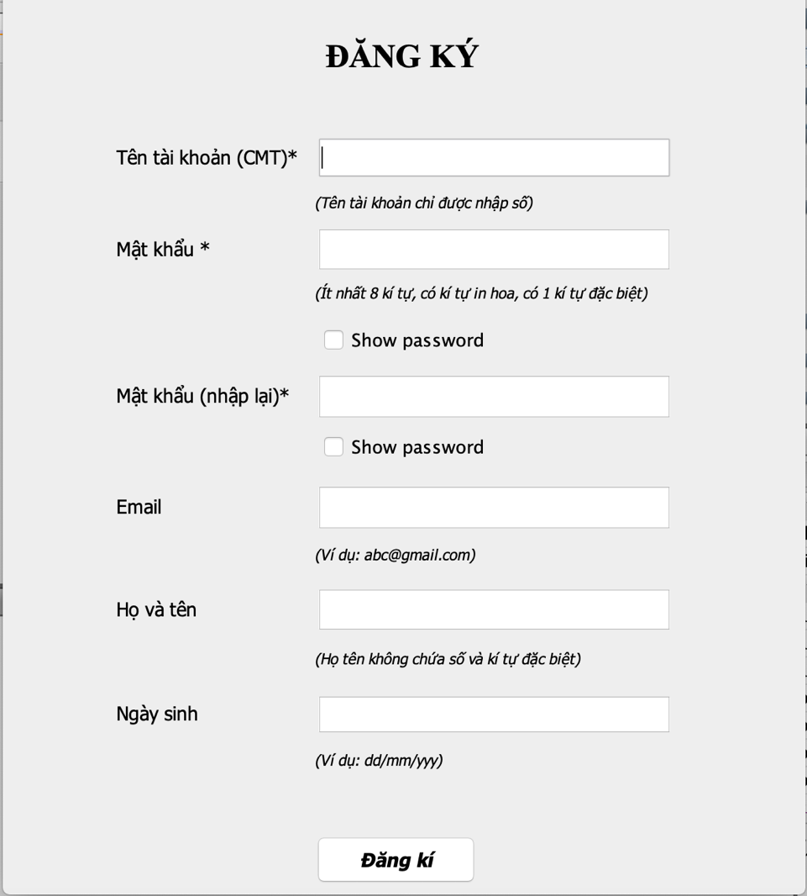

Các trường cần nhập như tên, ngày sinh, số cmt, mật khẩu( nhập 2 lần giống nhau), email, họ và tên, ngày sinh.

*Yêu cầu Validate:*

* *Số CMT: toàn chữ số,có độ dài 9 hoặc 12 ký tự.*
* *Họ tên: không chứa kí tự đặc biệt, không chứa số.*
* *Ngày sinh: kiểu date theo định đạng dd/mm/yyy.*
* *Mật khẩu : ít nhất 8 kí tự, có kí tự in hoa, có 1 kí tự đặc biệt, trường mật khẩu nhập lại phải trùng với trường mật khẩu đã nhập ở trên.*
* *Email: có chứa kí tự “@”, chứa kí tự “.com”*
* *Các trường có dấu * ở cuối là bắt buộc.*
* *Các trường không bắt buộc khi để trống hệ thống sẽ mặc định giá trị là null*

***c. Giao diện trang chủ***

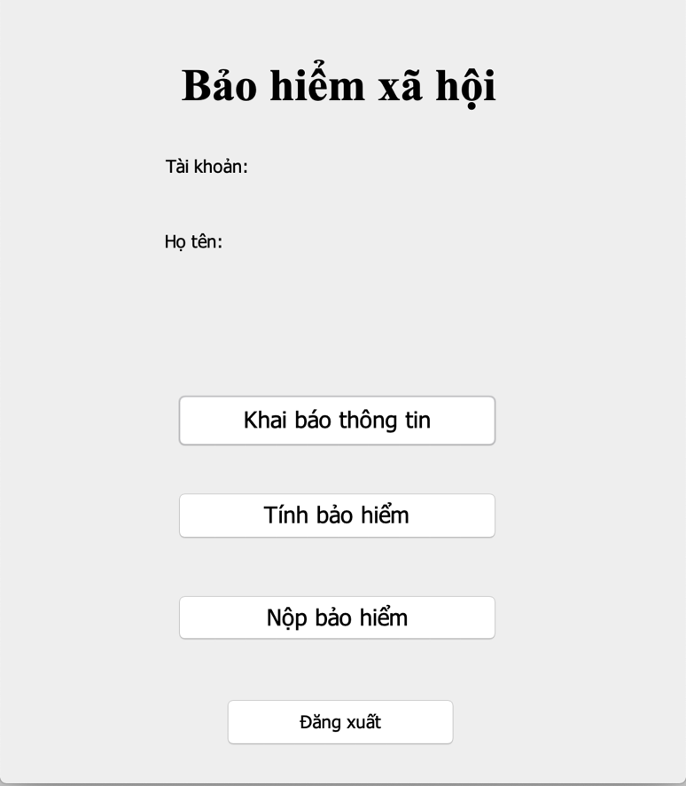

1 nút khai báo thông tin tính bảo hiểm, 1 nút tính bảo hiểm, 1 nút đóng bảo hiểm, 1 nút đăng xuất

***d. Giao diện Khai báo thông tin cá nhân***

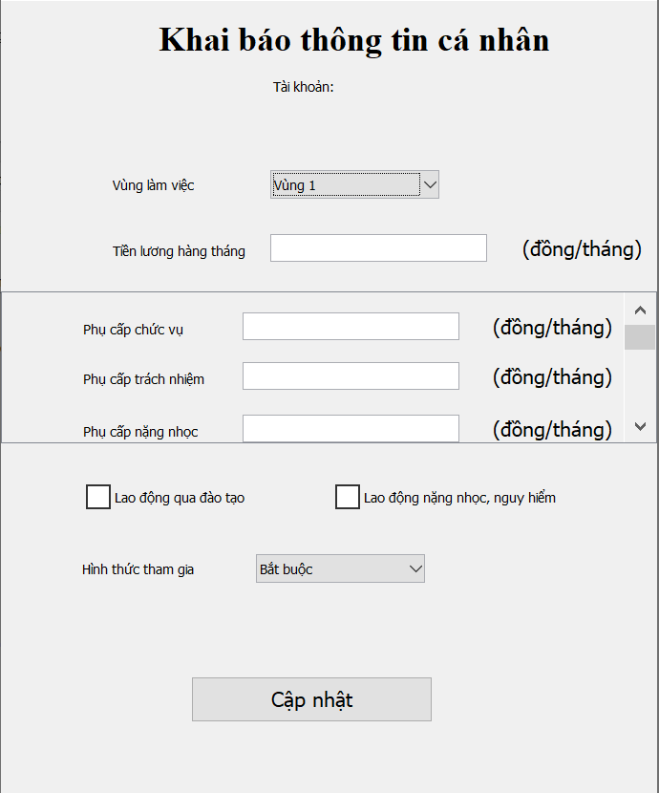

Giao diện khai báo thông tin cá nhân như trên, các trường vùng làm việc và hình thức tham gia là ComboBox, tiền lương hàng tháng và các khoản phụ cấp tương ứng là số tiền lương và số tiền trợ cấp nhận được của cá nhân cần khai báo thông tin.

*Yêu cầu:*

* *Tiền lương: là 1 số lớn hơn hoặc bằng 0 có đơn vị là đồng, nhỏ hơn 9,223,372,036,854,775,807, không nhập hệ thống sẽ mặc định bằng mức lương tối thiểu.*
* *Phụ cấp chức vụ: là 1 số lớn hơn hoặc bằng 0 có đơn vị là đồng, nhỏ hơn 9,223,372,036,854,775,807, không nhập hệ thống sẽ mặc định bằng 0.*
* *Phụ cấp trách nhiệm: là 1 số lớn hơn hoặc bằng 0 có đơn vị là đồng, nhỏ hơn 9,223,372,036,854,775,807, không nhập hệ thống sẽ mặc định bằng 0.*
* *Phụ cấp nặng nhọc: là 1 số lớn hơn hoặc bằng 0 có đơn vị là đồng, nhỏ hơn 9,223,372,036,854,775,807, không nhập hệ thống sẽ mặc định bằng 0.*
* *Phụ cấp thâm niên: là 1 số lớn hơn hoặc bằng 0 có đơn vị là đồng, nhỏ hơn 9,223,372,036,854,775,807, không nhập hệ thống sẽ mặc định bằng 0.*
* *Phụ cấp khu vực: là 1 số lớn hơn hoặc bằng 0 có đơn vị là đồng, nhỏ hơn 9,223,372,036,854,775,807, không nhập hệ thống sẽ mặc định bằng 0.*
* *Phụ cấp lưu động: là 1 số lớn hơn hoặc bằng 0 có đơn vị là đồng, nhỏ hơn 9,223,372,036,854,775,807, không nhập hệ thống sẽ mặc định bằng 0.*
* *Phụ cấp thu hút: là 1 số lớn hơn hoặc bằng 0 có đơn vị là đồng, nhỏ hơn 9,223,372,036,854,775,807, không nhập hệ thống sẽ mặc định bằng 0.*
* *Phụ cấp tương tự: là 1 số lớn hơn hoặc bằng 0 có đơn vị là đồng, nhỏ hơn 9,223,372,036,854,775,807, không nhập hệ thống sẽ mặc định bằng 0.*
* *Hình thức tham gia mặc định là bắt buộc*
* *2 ô chọn nếu không chọn thì mặc định là không phải các dạng trên.*

***e. Giao diện tính bảo hiểm***

Từ giao diện trang chủ, click Tính bảo hiểm, nếu chưa nhập thông tin cá nhân thì hiển thị lỗi, nếu đã nhập thông tin thì tính ra kết quả và hiển thị kết quả cho người dùng.

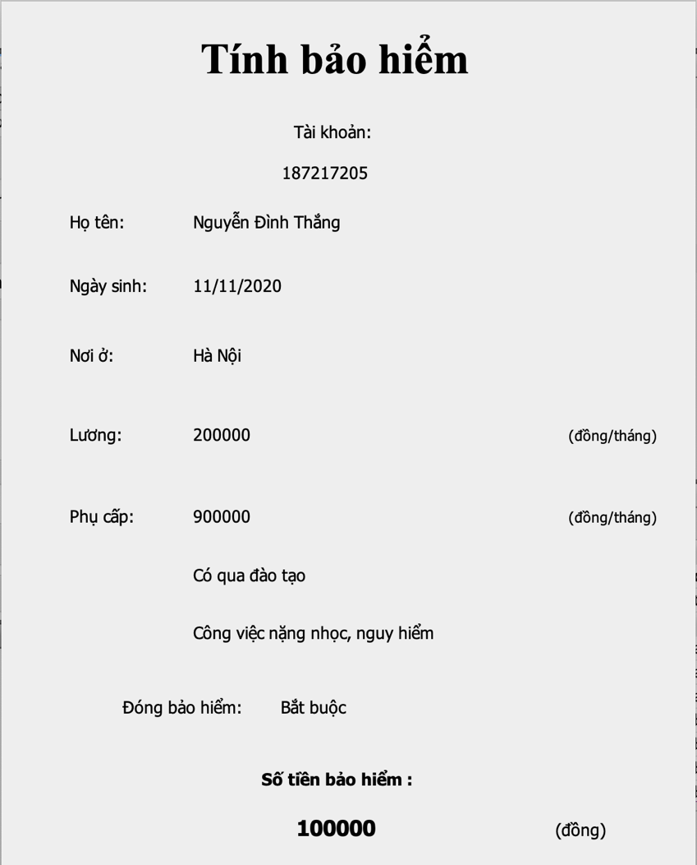

Giao diện kết quả này hiển thị đầy đủ thông tin cá nhân và kết quả tính

**f. Giao diện nạp tiền bảo hiểm**

Từ giao diện trang chủ, người dùng click vào nút nạp tiền, nếu chưa tính bảo hiểm thì thông báo lỗi yêu cầu người dùng tính bảo hiểm trước khi nạp, nếu đã tính phí bảo hiểm rồi đưa sang giao diện thanh toán như sau:

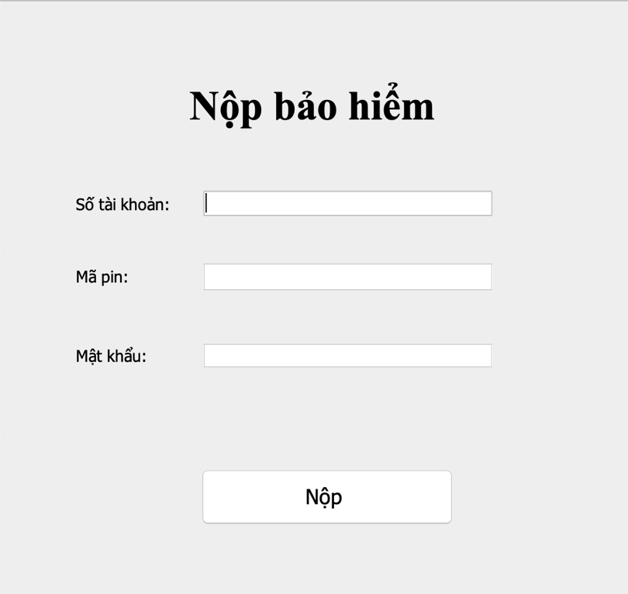

Người dùng nhập số tài khoản, mã pin, mật khẩu sau đấy click vào nạp tiền để tiến hành đóng tiền BHXH

1. **Đặc tả yêu cầu chức năng**

* Hiển thị toàn bộ thông tin người dùng (trừ thông tin nhạy cảm như mật khẩu, số tài khoản … ) ngay trong giao diện trang chủ.
* Hỗ trợ thanh toán qua tài khoản ngân hàng với tất cả các ngân hàng trong NAPAS (sẽ xây dựng trọng phase 2 của ứng dụng).
* Mật khẩu và các thông tin nhạy cảm được mã hoá trước khi lưu vào database, đảm bảo bảo mật.
* Cho phép người dùng nhập sai mật khẩu không quá 3 lần, sau khi nhập sai quá 3 lần sẽ khoá tài khoản, yêu cầu dùng email để khôi phục mật khẩu (sẽ triển khai ở phase sau).

1. **Đặc tả yêu cầu phi chức năng.**
   1. **Các tiêu chí về vận hành sản phẩm**.
2. **Tính đúng đắn**: các chức năng sẽ đúng với các yêu cầu kỹ thuật đề ra
   * + Xác suất cho đầu ra không chính xác, có một hoặc nhiều lỗi sẽ không vượt quá 0,001%.
     + Làm tròn kết quả tính phí bảo hiểm đến đồng.
     + Người dùng có thể không nhập các trường phụ cấp vẫn có thể tính ra phí bảo hiểm (hệ thống sẽ mặc định số tiền phụ cấp là 0đ)
     + Xác suất mất dữ liệu về một người sẽ không vượt quá 0,001%.
     + Thời gian phản hồi cho các truy cập trung bình không quá 1s.
     + Xác suất xuất hiện lỗi trong quá trình thanh toán phí là 0,00001%.
3. **Độ tin cậy**
   * + Chức năng đăng ký có tỷ lệ sai là 1 trên 1000000.
     + Thời gian chết của hệ thống sẽ ít hơn 2h/tháng, đảm bảo không bị chết vào giờ hành chính, đồng thời thời gian chết không đúng vào thời gian các doanh nghiệp, cá nhân đóng bảo hiểm (thường sẽ là đầu hoặc cuối tháng)
     + Hệ thống có khả năng lưu lại lỗi để phục vụ cho quá trình sửa lỗi.
     + Hệ thống tự động backup định kỳ, có khả năng quay lại bản backup mới nhất trước khi có lỗi xảy ra.
     + MTBF (mean time between failures) khoảng thời gian giữa 2 lỗi là 1 tháng
     + MTTR (mean time to repair) thời gian sửa lỗi ít hơn 2h
4. **Tính hiệu quả**:
   * + Cấu hình tối thiểu chạy ứng dụng máy window:
       - Hệ điều hành: window XP.
       - Bộ nhớ trống tối thiểu: 200Mb.
       - RAM: 500Mb cho phiên bản 32 bit và 1Gb cho phiên bản 64 bit.
       - Bộ xử lý: 1GHz
   * Cấu hình tối thiểu chạy ứng dụng máy macos:
     + - Hệ điều hành: mac os x 10.8.
       - Bộ nhớ trống tối thiểu: 200Mb.
       - RAM: 500Mb.
       - Bộ xử lý: 1GHz
5. **Tính toàn vẹn**:
   * + Sao lưu dữ liệu định kì 5 ngày/lần để bảo vệ dữ liệu.
     + Hệ thống có khả năng chống SQL injection
     + Bảo mật thông tin người dùng (mã hoá mật khẩu, số tài khoản…..).
     + Thông tin thanh toán của người dùng được mã hoá trước khi gửi đi, đảm bảo thông tin nhạy cảm không thể bị lộ.
6. **Tính khả dụng**:
   * + Một người dùng có thể hoàn thành đăng ký , khai báo thông tin cá nhân, tính phí BHXH cho mình trong không quá 10 phút.
     + Một người dùng mới được hướng dẫn sử dụng thành thạo phần mềm trong không quá 2 tiếng. Sau nửa ngày thì người đó có thể hoàn thành đăng ký, tính BHXH cho 80 người trong 1 ngày.
   1. **Yêu cầu về sửa đổi sản phẩm**: sản phẩm có khả năng thay đổi hoặc cải tiến trong tương lai theo yêu cầu của người sử dụng
7. **Tính bảo trì được**:

* 1 module có kích thước <= 30 statement
* Có tài liệu về tất cả các module
* Trong mỗi module có comment về yêu cầu đầu vào, đầu ra, module này làm nhiệm vụ gì, phục vụ cho cái gì
* Ghi log tất cả các bước xử lý
* 1 dòng code ít hơn 120 ký tự

1. **Tính linh hoạt**

* Các thông số về tỉ lệ % đóng bảo hiểm, mức thấp nhất, cao nhất… được lưu trong database, không phải là fix cứng nên khi chính sách tính phí BHXH thay đổi chỉ cần sửa bảng trong database chứ không cần thay đổi code.
* Các thông tin ngân hàng được lưu trong các file config, không fix cứng trong code, có thể thay đổi ngay khi ngân hàng thay đổi mà không cần chỉnh sửa code hay restart ứng dụng.

1. **Tính kiểm thử được**:

* Các giai đoạn tính toán được thực hiện từng bước và có kết quả trung gian ở từng phần
* Kết quả của các phép tính và chi tiết phép tính được log ra
* Các Exception được log ra đầy đủ, không bỏ qua hoặc chỉ getMesssage các exception
  1. **Chuyển giao sản phẩm**: hệ thống có khả năng thích nghi khi chuyển sang các môi trường khác với ban đầu

1. **Khả năng di động**: hệ thống hoạt động trên hệ điều hành Windows và MacOs
2. **Khả năng tái sử dụng**:

* Bảng user trong database có thể thêm các cột mới phục vụ cho các hệ thống dùng CMT đăng nhập (khai báo y tế toàn dân trong đợt dịch COVID-19, tổng điều tra dân số…)
* Tính năng đăng nhập có thể dùng chung với các ứng dụng nêu trên
* Các module chống sql injection, mã hoá mật khẩu, .. có thể sử dụng cho các phần mềm khác.

1. **Khả năng cộng tác**: Có khả năng tương tác, giao tiếp với các thành phần đang và sẽ phát triển trong hệ thống quản lý nhân sự